HOLA, ¿CÓMO ESTÁN? HOY NOS DEDICAREMOS A CANTAR Y APRENDER

EL HIMNO NACIONAL ARGENTINO.

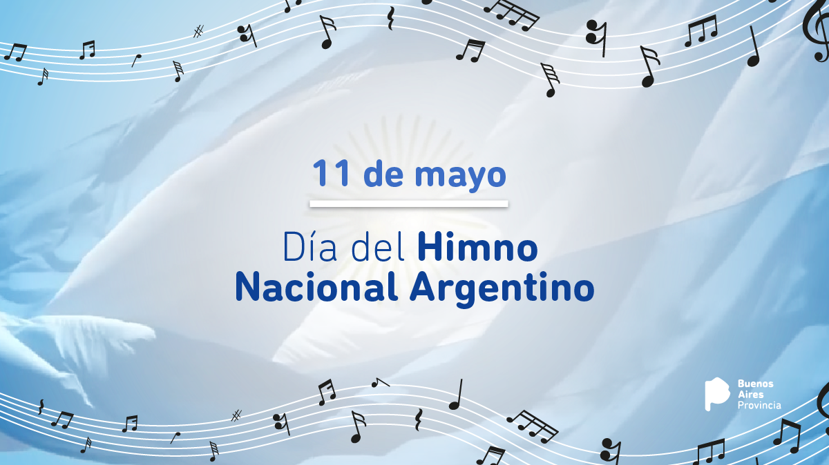

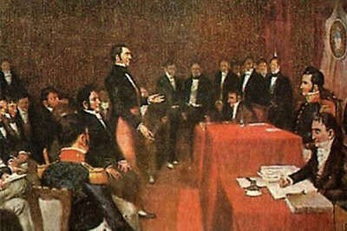
Elegido ese día en conmemoración de la fecha en que se aprobaron la letra y la música del himno por parte de la Asamblea Constituyente en 1813.

LA MARCHA PATRIÓTICA

Fue presentada en 1813 con letras de Vicente López y Planes, poeta y político criollo, y música de Blas Parera, residente catalán, compositor y músico. Esta primera versión tenía una duración de veinte minutos.

Actividades:
- Escuchar las diferentes versiones del Himno Nacional Argentino. (Siempre es bueno cantar las estrofas del Himno en cada una de las propuestas no dejes de cantarlo).
La segunda versión está interpretada en lenguaje de señas, los invito a realizarla.

https://www.youtube.com/watch?v=gDkLO-QxOn8

https://www.youtube.com/watch?v=ZGlc9zG5Z4Y

- Copia en tu cuaderno una parte del Himno o realiza un dibujo.

Saludos Profesor Gastón.

